**ГЛИНЯНЫХ ДЕЛ МАСТЕРА**

**СУДЖАНСКАЯ И КОЖЛЯНСКАЯ НАРОДНЫЕ ИГРУШКИ**

Перед тобой две фотографии. Это глиняные игрушки, созданные мастерами Курской области по старинным технологиям. Раньше о существовании этих промыслов знали не только в России, но и за границей. Каждый из этих промыслов имеет свою историю, свои особенности. Каждый из них сначала был широко известен и распространён, а потом стал угасать. Каждый из них вновь возродился в конце ХХ века благодаря энтузиастам, людям, любящим свой край, свое дело.

Рассмотри внимательно фотографии. Обрати внимание на материал, формы изделий, раскраску, технику исполнения. Попробуй ответить на вопросы, которые ты увидишь в таблице.

Потом прочти тексты об этих промыслах. Дополни и уточни детали.

Всё ли ты смог предположить правильно?

На какой вопрос тебе было трудно ответить, не зная истории этих промыслов?

|  |  |  |
| --- | --- | --- |
| **?** | http://old-kursk.ru/book/razdorsky/sudja/pic/pic333-10.jpg | https://ar.culture.ru/attachments/attachment/preview/61b7357015d42ab3bfc205b8-preview.JPG |
| Есть ли сходство этих игрушек? Опиши. |  |  |
| В чем ты видишь их различие? |  |  |
| Предположи, откуда родом эти игрушки? |  |  |
| Почему этот промысел возник именно в этом районе? |  |  |
| Запиши имена известных мастеров |  |  |
| Предположи, каков возраст промысла? |  |  |
| Для чего предназначены эти изделия? |  |  |

**СУДЖАНСКАЯ ИГРУШКА**

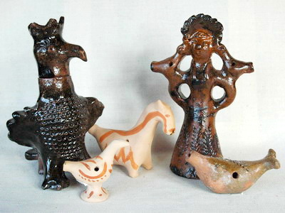Первые письменные упоминания о промысле относятся к 1664 году, когда казачье место Суджа, по указу царя Алексея Михайловича, становится городом-крепостью на южных рубежах России. Но археологические находки доказывают, что гончары жили в этих местах за несколько тысячелетий до нашей эры.

В окрестностях Суджи находились месторождения гончарных глин хорошего качества, самое крупное из которых было в урочище Крейдянка.

К середине XIX века гончарное производство достигло своего наивысшего расцвета, и было известно не только в Курском крае, но и в соседних губерниях. Умение обрабатывать глину, изготовлять и обжигать изделия, передавалось из поколения в поколение.

При обжиге глины получался черепок теплого коричневого оттенка. Покрывалась керамика свинцовой глазурью, в основном с внутренней стороны, редко обливалась полностью.

На посуду наносились волнистые и горизонтальные линии, выполненные ангобом[1] или процарапанные гончарным ножом; оживляли поверхность керамики налепы из белой глины, выполненные в виде цветочных узоров или надписей; часто крышечки завершали лепные человеческие головки.

Известны фамилии, как основателей династий, так и тех, кто начал работать позднее. Это Харченко, Хомайко, Кондратов, Карнаушко, Солонинкин, Алексеенко, Петренко и другие. И сейчас в Судже живут потомки этих династий, по рассказам которых восстанавливалась история промысла, технологии забытых форм изделий, изобразительные мотивы, украшавшие бытовую утварь, изразцы, игрушки.

**КОЖЛЯНСКАЯ ИГРУШКА**

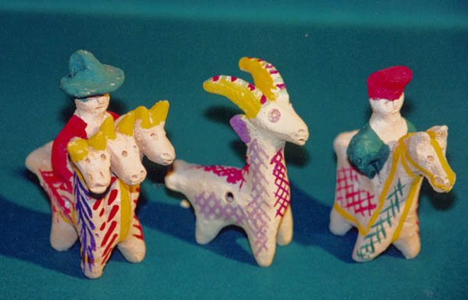Село Дроняево Курчатовского района издревле известно богатыми залежами различных глин. Местные жители сразу же нашли им применение: красную использовали гончары для изготовления посуды, а из белой женщины деревушки Кожля делали игрушки-свистульки. Эти народные промыслы сохранились до наших дней.

**ДЛЯ ЛЮБОЗНАТЕЛЬНЫХ**

Интересно происхождение названия села. По легенде, в лозе паслось много диких коз, а коза по-украински «козля». Позднее слово немного видоизменилось и превратилось в «Кожлю».

Промысел известен с VII века. Свистульки – это не просто забавные фигурки. Если выполнять их по всем законам мастерства, они несут в себе информацию о наших предках, их представлении об окружающем мире, красоте. «Петушки», «собачки», «кони» – символы веры в солнце и силу родной земли.

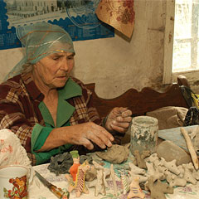Глину для лепки берут только дроняевскую, её ещё называют синей. В сыром виде она отличается синевой, а после обжигания становится белой. Отличительная черта игрушки из Кожли – на ней нет "налепов", то есть отдельно сделанных деталей, потом прилепленных на игрушку.

Традиционно Кожлянскую игрушку расписывали фиолетовым, красным, жёлтым, зелёным цветом. Каждый цвет имеет своё значение: фиолетовый – воздух, красный – закат солнца, желтый – цветы, зеленый – растения.

Мастерицы кожлянской игрушки – Валентина Венедиктовна Ковкина, однофамилица ее – Ульяна Ковкина и Ольга Дериглазова.

В.В.Ковкина

1. ***Ангоб*** — роспись керамики жидкой глиной другого цвета.